Rapport de séance : le 10 décembre 2018

*Soudage et mise en marche des moteurs :*

La semaine dernière, Louis et moi avons débuté le projet ne mettant en marche nos 2 moteurs brushless. Pour cela, nous avons tout d’abord commencé par souder les moteurs aux esc comme le montre l’image ci-dessous. Nous avons dû nous y reprendre à deux fois, en raison d’une erreur au niveau des branchements.

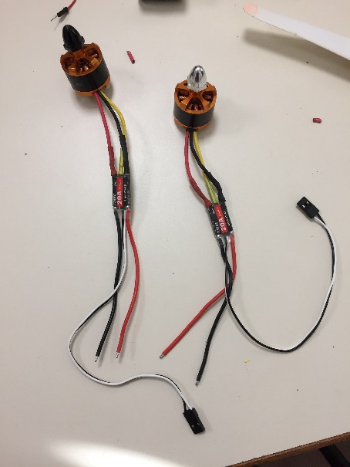

Ensuite, après réalisation du montage comprenant :

-Les moteurs,

-les esc,

- une batterie LiPo,

-et la carte arduino

Et grâce à un code trouvé sur internet, nous avons pu faire fonctionner les 2 moteurs. Seulement avec ce code, la vitesse des moteurs est définie à l’aide du moniteur série, il devra donc être modifié par la suite pour correspondre à nos besoins.

*Prise d’informations et réalisation d’une pièce sur SolidWorks :*

Durant la séance d’aujourd’hui, pour ma part, j’ai seulement pris connaissances de l’accéléromètre et du PID (Proportionnel Intégral Dérivé) car cela va jouer un rôle important dans le projet. J’ai pu en comprendre le fonctionnement et avoir une idée des programmes à réaliser même si cela reste compliqué. Je pense que j’accentuerai mes recherches pour comprendre la chose au mieux (à l’aide de vidéos, d’exemples etc..). Au départ je pensais que le PID jouait lui-même le rôle de l’accéléromètre mais en me documentant j’ai pu comprendre que ce n’était pas le cas. J’ai pu comprendre que l’accéléromètre nous permettra de connaître l’orientation de notre hélicoptère (la valeur des angles suivant x, y, z) et le PID nous permettra lui de gérer la stabilité de l’hélicoptère.

De son coté, Louis à modélisé sur le logiciel SolidWorks, d’une part les servomoteurs, et le système empêchant l’arrachement des servomoteurs et d’autre part, la pièce permettant la rotation des axes des supports moteurs.

*Commande :*

Nous avons commandé des hélices, et des servomoteurs et nous envisageons de commander une plaque de distribution PCB.

Rapport de séance du 17 Décembre 2018

Lors de cette séance je me suis surtout intéressé à l’accéléromètre. J’ai demandé l’acquisition d’un accéléromètre GY-521, celui-ci étant plus adapté à notre projet dans la mesure où il contient un gyroscope 3 axes. J’ai commencé par souder les pattes, pour pouvoir effectuer les branchements par la suite.

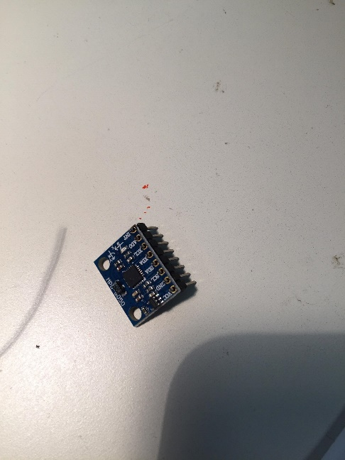

J’ai ensuite regardé le code, j’ai réussi à trouver un bout de code sur internet permettant d’obtenir la valeur de l’angle suivant l’axe y. J’ai donc rajouté du code pour pouvoir avoir la valeur de l’angle suivant les 3 axes (x,y,z).

De son côté Louis est tout d’abord parti chercher un colis contenant des chappes à rotule, 2 palonniers et une tige filetée. Nous avons agrandi grâce à une perceuse le trou d’un des palonniers pour pouvoir mettre en place la tringlerie, Louis s’est chargé de la mise en place. Il a également fixé les moteurs sur les supports.

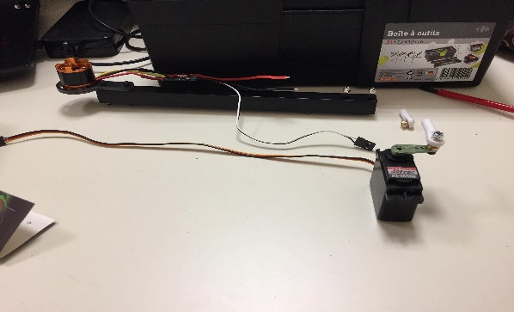

Compte rendu de ces vacances

Durant ces vacances j’avais pour objectif de regarder les codes en rapport avec la stabilisation de l’hélicoptère. C’est-à-dire les codes de l’accéléromètre et du PID. J’avais déjà trouvé les codes de l’accéléromètre sur internet avant les vacances mais ceux-ci se sont supprimés. J’ai donc utilisé le cours fourni pour faire moi-même le code et ainsi mieux comprendre ce que je fais.

Je me suis ensuite penché sur le PID qui reste une notion assez complexe. J’ai vu à travers quelques vidéos comment celui-ci fonctionnait mais il m’a été très difficile de trouver un code. J’ai contacté un passionné de modélisme présent en corse pour avoir quelques informations et pour poser certaines questions. Lorsque je lui ai parlé du PID il m’a tout de suite parlé de la carte multi Wii qui intègre déjà ces éléments. J’ai également remarqué que c’était le cas des cartes ardu copter. Cependant j’aimerai essayer de coder le PID avec Arduino, et si vraiment cela devient trop compliqué je penserai à cette alternative. En tout cas, j’ai trouvé d’un code permettant de gérer la stabilisation suivant un seul axe. Il faudra qu’on le teste, en espérant que cela marche. Cela permettra d’avoir une bonne base.

Voici le code : 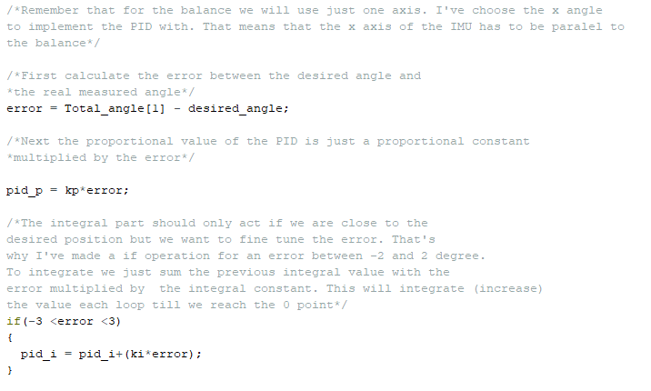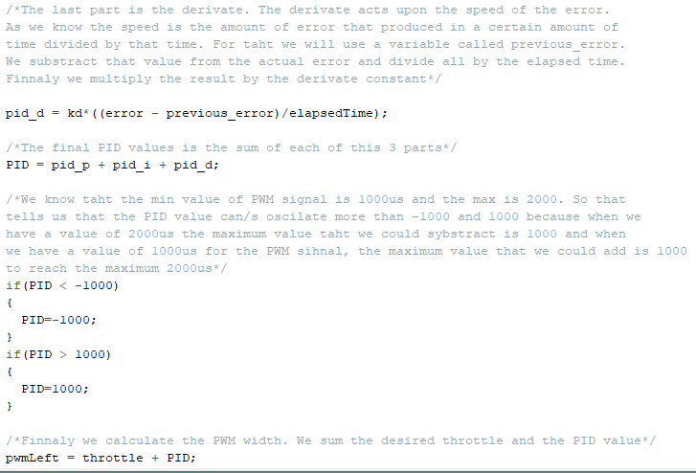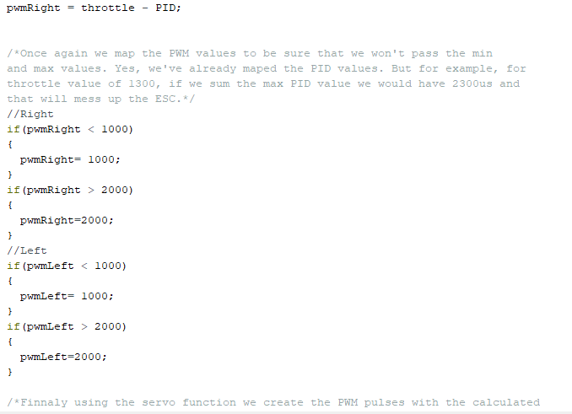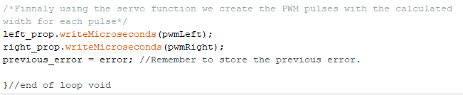

Bien évidemment, le code utilise les valeurs données par l’accéléromètre.

J’ai également modifié le code pour contrôler les moteurs afin que l’on puisse désormais les contrôler par Bluetooth. Pour cela j’ai utilisé un code déjà réalisé lors des TD :

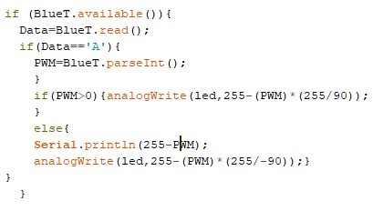

Que j’ai modifié pour qu’il corresponde au problème :

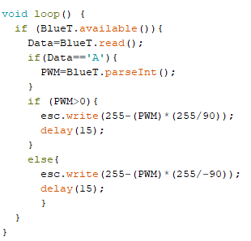

La également, il manque plus qu’à le tester.

Compte rendu des journées suivantes : 07/01/2019 et 08/01/2019

Journée du 07/01

Les tests pour valider le programme permettant de contrôler les moteurs grâce au module Bluetooth ont été réalisés et sont concluants, j’ai tout de même dû trouver les valeurs minimales et maximales du moteur (par tâtonnement) (min = 46 max = 163). J’ai ensuite adapté le programme pour pouvoir commander les servos-moteurs à distance.

En ce qui concerne le PID nous avons obtenu le mail d’un professeur du département Elec possédant un balancier permettant de le tester, nous allons donc prendre contact avec lui pour savoir si le programme fonctionne.

Louis quant à lui est allé au fablab pour demander au professeur d’imprimer à l’aide de l’imprimante 3D les palonniers des axes moteurs.

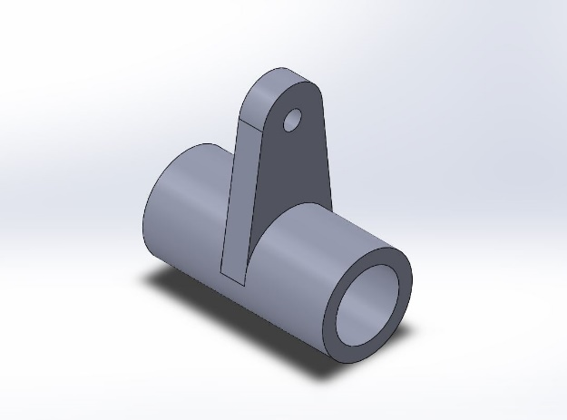.

Il a ensuite récupéré le squelette d’un drone inutilisé pour l’adapter au châssis contenant les servos moteurs. Il a fallu faire quelques découpes et enlever les pièces dont nous n’aurions pas besoin.

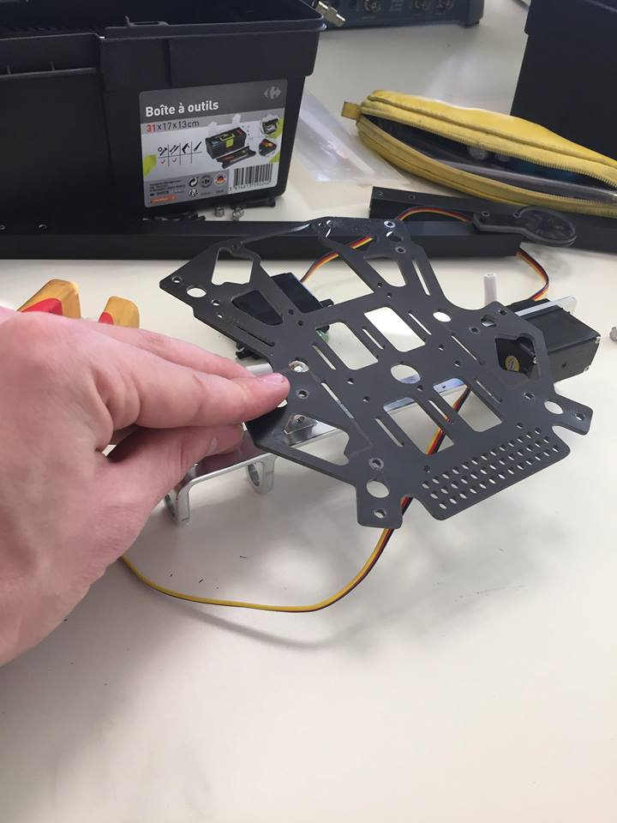

Il a également mesuré l’entraxe des trous que nous allions utiliser sur le squelette pour les reporter sur le châssis. Il ne restera plus qu’à les pointer et percer.

Dès la fin du cours nous sommes allés au FABLAB tous les deux pour récupérer les palonniers et assembler le squelette découpé et le châssis des servos-moteurs.

Petit problème : la cote du rayon interne de chaque palonnier était trop petite de 0.5mm. Nous avons essayé d’agrandir les diamètres à l’aide de la perceuse à colonnes.

Ils n’ont malheureusement pas résisté aux efforts et ont cassé. Nous avons alors modifié la cote demandée de 0.6mm pour palier à l’erreur de fabrication. L’impression aura lieu dans la nuit.

Nous avons alors percé le châssis aux endroits repérés précédemment pour pouvoir le fixer au squelette récupéré et déjà modifié.

Il a ensuite fallu aplatir et percer l’extrémité du tube cylindrique. Cette surface aplatie permettra de fixer les supports moteur (plans) à chaque tube. Nous avons pris une longueur de tube totalement arbitraire pour le moment qui pourra être modifiée par la suite. Le tube a été coupé à l’aide d’un coupe tube.

Voici le rendu du système à la fin de la journée : 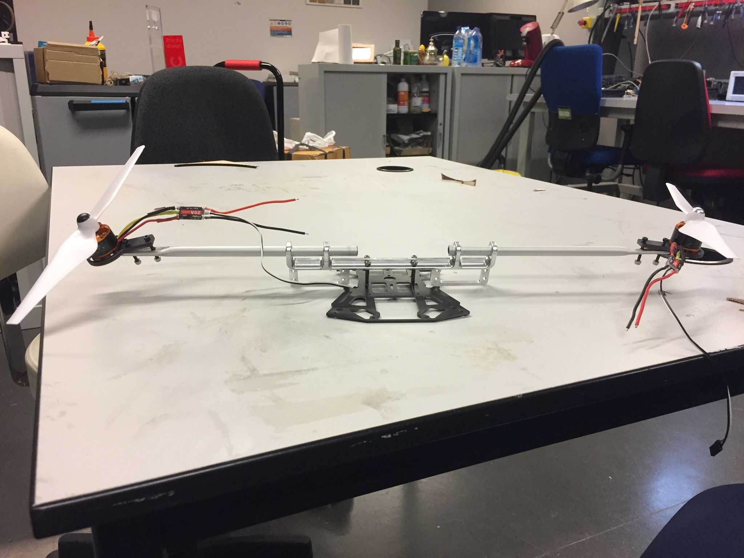

Journée du 08/01/2019 :

Nous sommes allés au FABLAB à partir de 13h.

Après avoir récupérer les palonniers qui s’adaptent finalement aux tubes, nous avons fixé les chappes à rotule sur les palonniers et raccourci les vis.

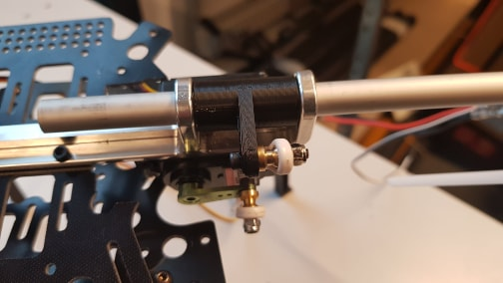

Il fallait maintenant rendre les servos-moteurs et le châssis solidaire, nous avons alors raccourci 8 vis car elles étaient beaucoup trop longues et nous les avons limées pour rendre le début du pas de vis utilisable et propre.

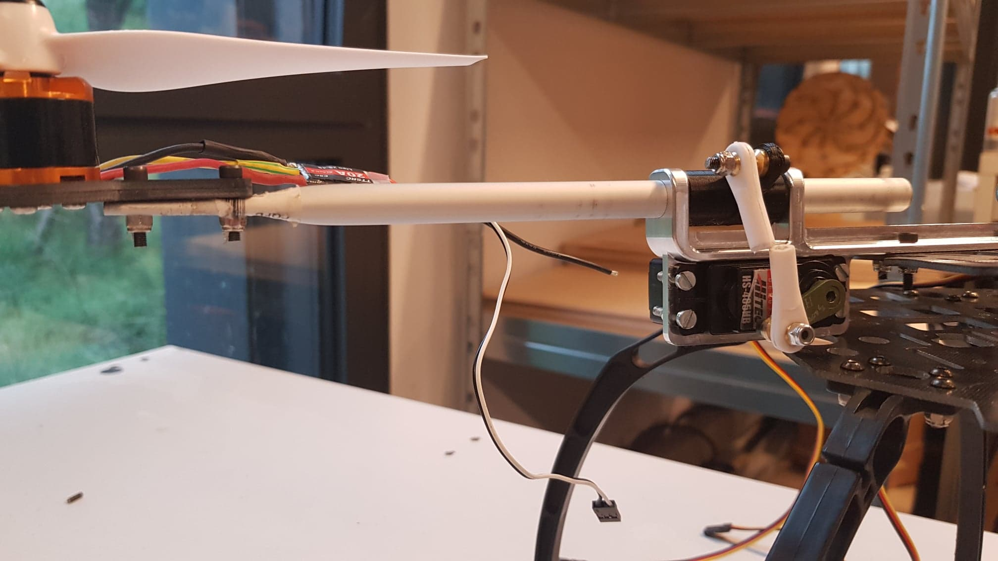

La touche finale : plaquer la partie supérieure du squelette sur le châssis. Et c’est encore la même histoire pour les vis. Tout raccourcir, limer et visser.

Tout à été fixé à l’aide d’écrous freins, certes plus lourds, ils permettront de maintenir au mieux les composants qui vont subir beaucoup de vibrations durant le vol. Des écrous classiques se desserreraient et alors tout se désolidariserait.

Voici les images du résultat à la fin de la journée, la partie inférieure n’est pas fixée.

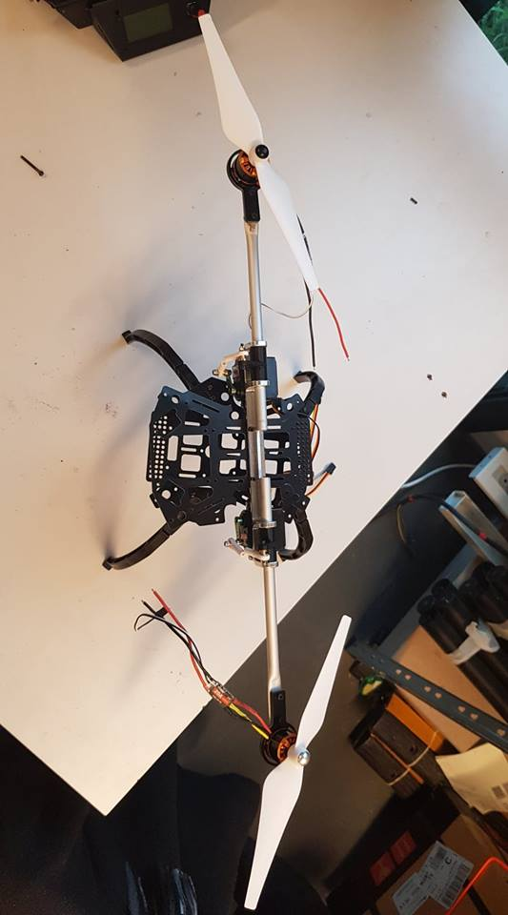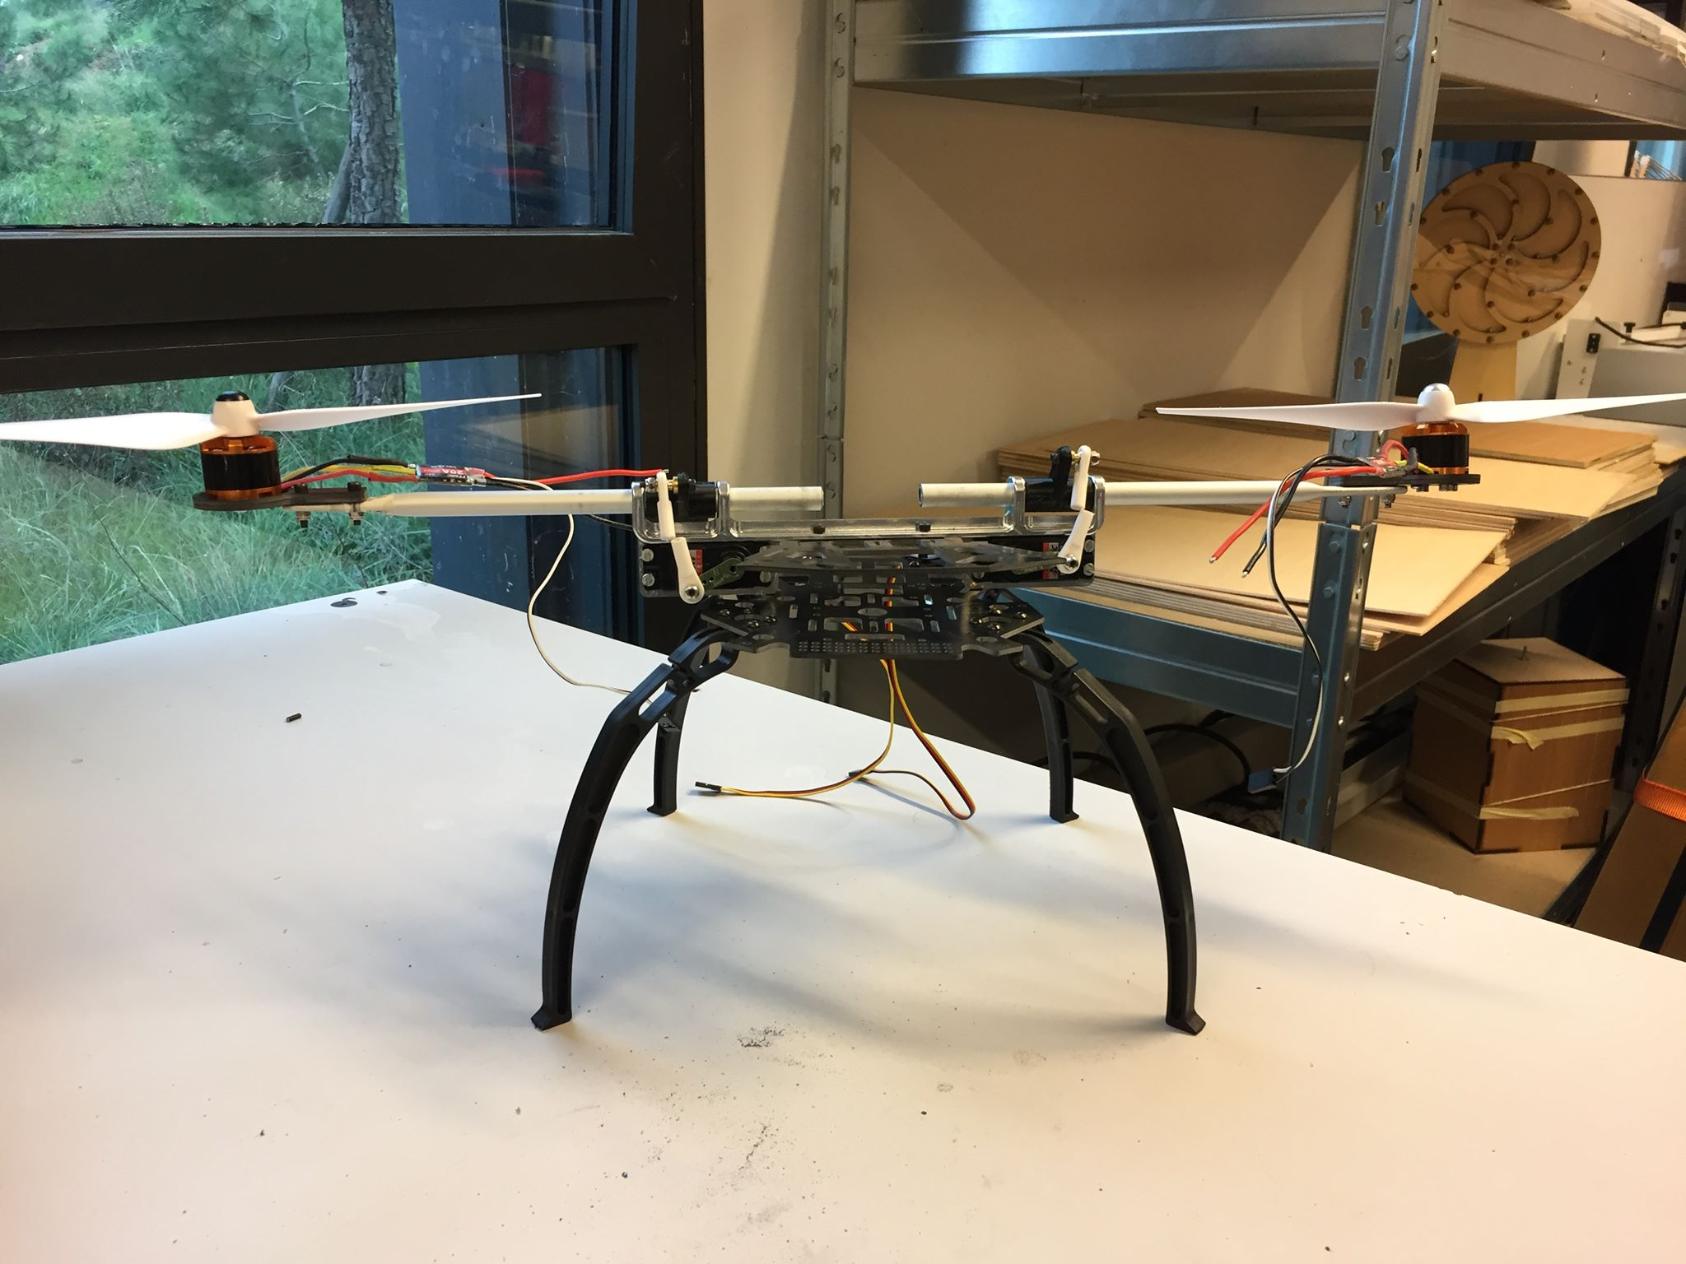

Il reste maintenant à rendre solidaire les deux chappes à rotule, surélever la partie supérieure de la partie inférieure du squelette (à l’aide de tasseaux) et déterminer de chaque composant électronique. Nous avons aussi besoin d’une plaque de distribution PCB pour les ESCs et de l’accéléromètre.

Rapport de séance

Assemblage

Lors de cette séance nous avons tout d’abord commencé par fixer le palonnier restant à l’axe du moteur (Louis avait déjà fixé le second palonnier de son côté). Pour cela nous avons percé le palonnier ainsi que l’axe du moteur afin de pouvoir les lier entre eux à l’aide d’un axe (pour le moment nous utilisons un cure-dent). Nous avons également pensé à percer l’axe du moteur sur le coté et non en plein milieu. En effet, lorsque nous percions au milieu, l’orientation vers l’avant était bien plus faible et que l’orientation vers l’arrière.

Nous avons également raccourci les axes moteurs à l’aide d’une scie car ceux-ci étaient bien trop long.

Code

Nous nous sommes ensuite intéressés au code. Nous avons tenté de mettre dans un même programme le code des moteurs et celui des servo-moteurs. Seulement nous avons eu un problème, comme les deux codes utilisent le même Timer, ils ne pouvaient être exécuté en même temps. Nous avons donc essayé de télécharger la librairie Timer2 qui normalement permet de résoudre ce problème mais cela n’a pas marché, on ne pouvait pas téléverser. Nous allons nous appuyer sur le sujet afin de trouver une solution.

Enfin nous avons fait les branchements et modifié le code des moteurs afin de pouvoir les contrôler les deux en même temps. Comme un des moteurs allait plus vite que l’autre, Louis a mis une petite ‘avance’ à l’autre moteur afin de compenser. L’exécution du programme nous a permis de faire décoller l’hélicoptère de quelques millimètres, ce n’est pas grand-chose mais c’est tout de même assez satisfaisant. Comme la stabilisation n’est pas mise en place, dès que l’hélicoptère se soulevait du sol il partait sur un côté. Mais cela reste assez prometteur.

La vidéo du « décollage » a été mise sur le github.

Rapport de séance

*Ce que l’on a fait pendant les vacances :*

Avant les vacances, nous avons testé pour la première fois le code du PID que j’avais trouvé et modifié lors des vacances de Noël et contre toute attente, cela fonctionnait. La stabilisation était suivant l’axe x, ainsi lorsque l’hélicoptère penchait vers la droite, le moteur de gauche accélérait de façon que l’hélicoptère se stabilise et inversement. Nous avons codé le PID suivant l’axe y ou là, le PID agissait sur les servo-moteurs. Cela a également fonctionné, ce qui nous a permis d’avancer et de mettre en commun le code du PID et du module Bluetooth. Nous avons pris une vidéo ou l’on peut voir le PID en action, Louis va normalement mettre la vidéo sur le GitHub.

Nous avons ensuite essayé de le faire voler mais en raison de la faible efficacité du Bluetooth et des constantes du PID non optimales, l’hélicoptère s’est renversé à chaque essaie.

*Aujourd’hui :*

Pour pallier le problème du Bluetooth, nous avons demandé une radiocommande. Louis s’est chargé du code et il a fait du très bon travail, il a réussi à trouver un premier code sur internet assez clair qu’il a ensuite modifié pour qu’il corresponde à nos besoins. Nous arrivons désormais à contrôler l’hélicoptère à l’aide de cette radiocommande. Malheureusement, après quelques essaies, nous n’avons pas réussi à le faire décoller. Les moteurs ne semblent pas assez puissants et il manque toujours la stabilisation suivant z. J’ai passé ma séance a essayé de trouver un bon code clair pour avoir la valeur de l’angle suivant l’axe z mais je n’ai pas réussi, j’ai essayé plusieurs choses qui n’ont pas marché, je pense que cela va nous poser beaucoup de problème.

Rapport de séance

Ces derniers temps, la stabilisation suivant z me posait un problème. En effet, j’avais pour objectif de trouver comment avoir l’angle suivant z mais je ne trouvais aucun code. J’ai donc compris que l’accéléromètre était incapable d’obtenir l’angle du lacet (suivant z) et qu’il fallait utiliser un autre composant, qui est le magnétomètre et qui utilise une boussole. Après avoir obtenu le composant, j’ai commencé par souder les pattes, ayant fait quelques erreurs de soudage, monsieur Masson m’a expliqué comment bien souder. Je me suis ensuite attaqué au code. J’ai trouvé plusieurs codes mais cela ne fonctionnait pas, les valeurs affichées dans le moniteur série ne variaient pas. J’ai donc continué mes recherches et j’ai vu que le composant que j’avais n’était pas le HMC5883L comme affiché dessus mais le QMC5883L. J’ai donc utilisé le code correspondant à ce composant et cela a marché. On obtient bien l’angle du lacet en degré.

Explication PID, accéléromètre et magnétomètre

Le PID est un système de contrôle permettant la stabilisation de notre hélicoptère. Celui-ci agit en fonction des valeurs d’angle que l’accéléromètre et le magnétomètre peuvent fournir.

La stabilisation doit se faire suivant l’axe x, y et z. Pour ce qui est des axes x et y nous avons utilisé l’accéléromètre. Celui nous permet d’avoir l’angle (entre 0 et 90°) que fait l’hélicoptère avec le sol suivant ces 2 axes. Ces informations sont ensuite envoyées au PID et celui-ci va permettre la stabilisation, grâce à trois asservissements :

* Proportionnel
* Intégral
* Dérivé

L’asservissement proportionnel est le plus important, les autres asservissements permettent de gérer les erreurs afin que la stabilisation soit optimale.

Dans notre cas, pour l’axe x, le PID va agir sur les moteurs. En effet, lorsque l’hélicoptère va pencher vers la gauche, le moteur de gauche va accélérer en conséquence afin de le remettre droit, et inversement.

Pour l’axe y, le PID agit sur les servo-moteurs. Lorsque l’hélicoptère penche vers l’avant, les servos s’orientent vers l’arrière, ce qui permet à l’hélicoptère de rester parallèle au sol.

La stabilisation sur ces 2 axes a été correctement codé, il manque juste à modifier les constantes du PID pour avoir la meilleure stabilisation possible mais cela nécessite que l’on fasse des tests de vol (impossible pour le moment).

Il nous reste maintenant à coder le PID pour gérer la stabilisation suivant z. Cette fois-ci le PID va recevoir un angle du magnétomètre et non de l’accéléromètre (celui-ci ne permet pas d’avoir la valeur de l’angle du lacet).

Le magnétomètre est en réalité une boussole, le zéro correspond au Nord puis en fonction de comment on tourne notre magnétomètre, l’angle varie entre 0 et 360°.

Pour cet axe z, le PID va agir sur les servos encore une fois mais dans ce cas, il les orientera dans le sens opposé, afin que la rotation soit compensée et que l’hélicoptère ne tourne pas sur lui-même.

Rapport de séance

Au cours de cette séance, Louis a tout d’abord commencé par m’expliquer comment la nouvelle carte fonctionnait, dans la mesure où je ne l’avais pas encore testé. Il m’a expliqué comment faire le calibrage, comment modifier les valeurs des moteurs, des servo-moteurs, les constantes du PID etc…

Ensuite comme nous avions reçu deux nouveaux esc, de 30 ampères, nous avons entamé le remplacement. On a donc dû faire 10-15 min de soudure, afin de dessouder les anciens et de souder les nouveaux.

Louis avait un problème pour contrôler les servo-moteurs et après réflexion, nous nous sommes rendu compte que cela était dû à la batterie. Celle-ci était en effet déchargée. Une fois remplacé, tout fonctionnait comme il faut.

Nous avons finalement réalisé des tests de vols plutôt prometteur. Nous avons modifié les constantes du PID afin de permettre le vol. Etant parti manger je n’ai pas pu assister au premier envol de notre hélicoptère (un peu déçu) mais j’ai eu pu voir la vidéo. C’est une satisfaction. La vidéo sera mise sur le GitHub par Louis ces prochains jours.

Rapport de séance

Le projet étant fini, lors de cette séance nous n’avons pas fait grand-chose. Nous avons avancé le PowerPoint pour l’oral de la semaine prochaine en majorité. Nous avons quand même ressoudé quelques parties de l’hélicoptère. Nous avons essayé d’utiliser des fils souples pour l’alimentation secteur mais ceux-ci ne permettaient pas une puissance maximale, l’hélicoptère ne pouvait ainsi pas décoller. Nous sommes donc revenus sur les fils de départ. Puis nous avons fait quelques tests de vol, pour mieux prendre en main le bicoptère.